Домашнее задание
  - по дисциплине «Операционные системы и среды»
  - Тема: «Приложения»
Студентка: | Гурняк Александра
Группа: | 9/2 РПО 25/3
Дата: | 20.10.26
Преподаватель: | Штейнберг Эмиль Эдуардович

Использование мультиплексора

Подготовка и создание окон
- Установите в системе консольный мультиплексор tmux
Использованные команды:
cat > /etc/apt/sources.list <<EOF
deb http://deb.debian.org/debian trixie main contrib non-free
deb http://deb.debian.org/debian-security trixie-security main contrib non-free
deb http://deb.debian.org/debian trixie-updates main contrib non-free
EOF
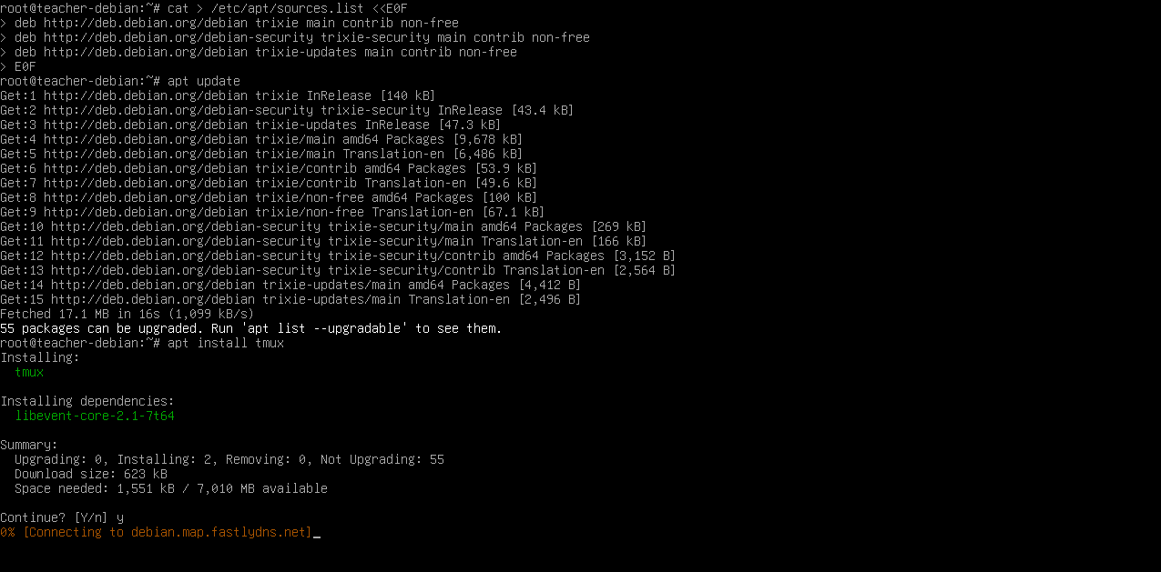
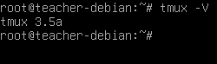
Рисунок 1 — Установка и установленный tmux

Подготовка и создание окон
- Запустите консольный мультиплексор. Чем отличается окно от обычного терминала?
Комментарий к скриншоту: окно tmux - это виртуальный терминал, который сохраняет работу в фоне при обрыве связи и позволяет делить экран на несколько независимых панелей и окон
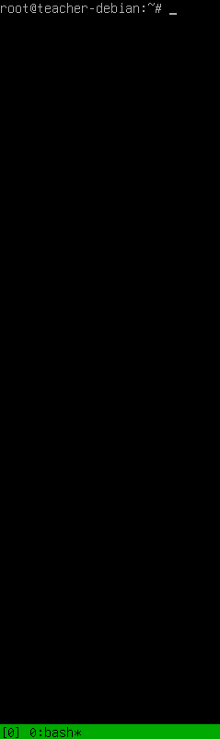
Рисунок 2 — Запущен мультиплексор

Подготовка и создание окон
- Создайте новое окно с помощью последовательного нажатия комбинации клавиш Ctrl + B и клавиши C. В зеленой строке снизу должно быть две позиции.
Комментарий к скриншоту: комбинация Ctrl + B и C
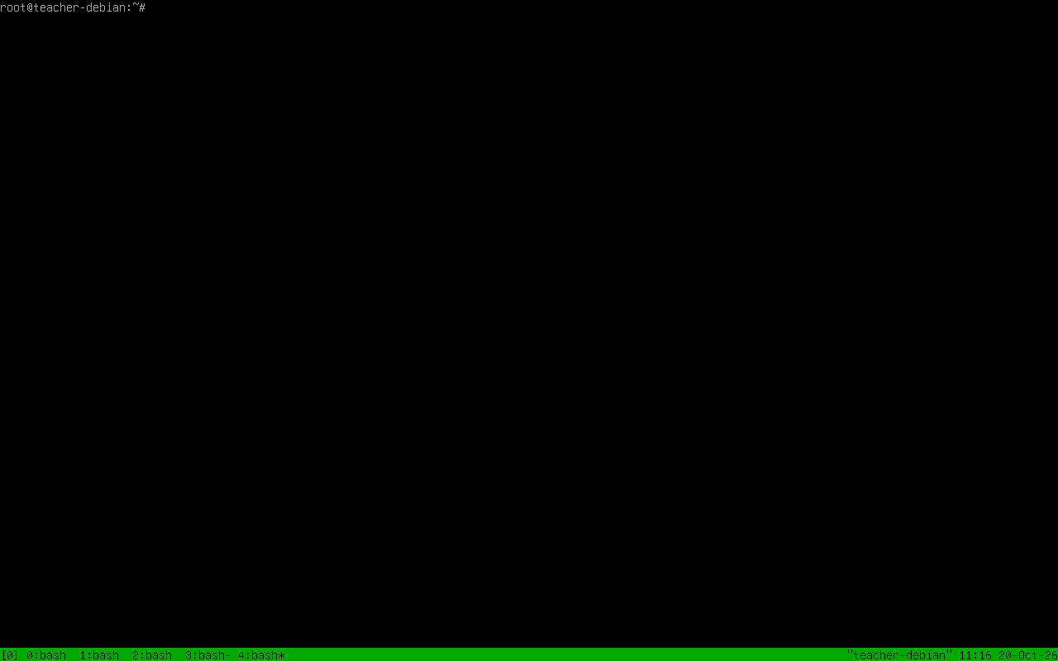
Рисунок 3 — Созданы новые окна

Подготовка и создание окон
- Переименуйте текущее окно в Text и запустите в нем vim. Для переименования используйте последовательное нажатие Ctrl + B и клавиши , (запятая).
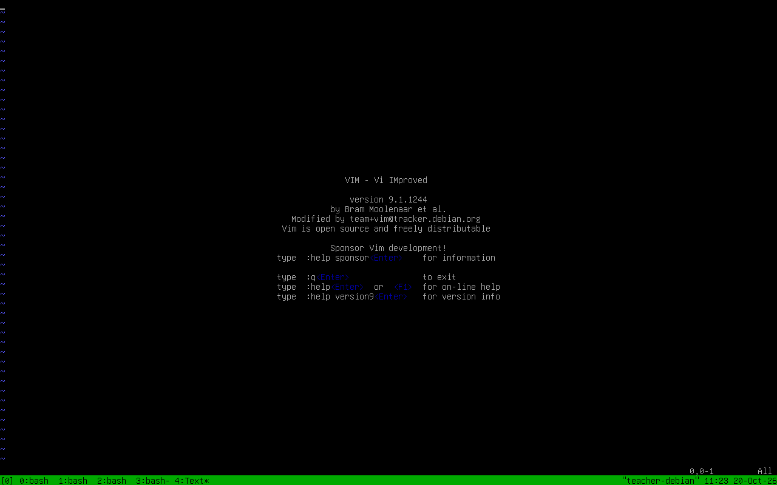
Рисунок 4 — Окно переименованно в Text, запущен vim

Использование разных окон
- Завершите работу watch и отправьте сигнал прерывания в скрипт на Python. Перейдите в первое окно, последовательно нажав Ctrl + B и клавишу 1.
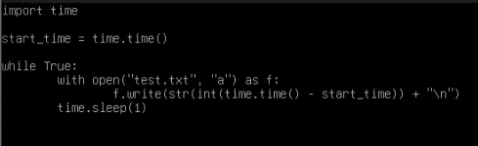
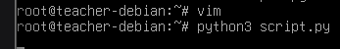
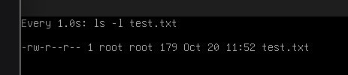
Рисунок 5 — утилита watch отслеживает рост файла

Использование разных окон
- Закройте второе окно командой exit
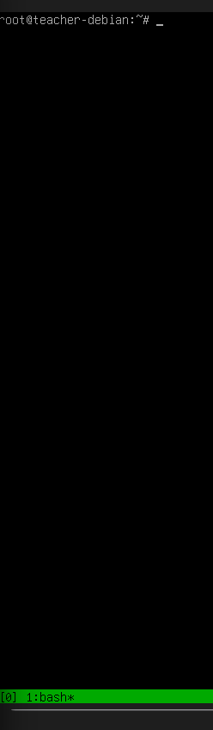
Рисунок 6 — Второе окно закрыто командой exit.

Использование разных окон
- Разделите оставшееся окно по горизонтали с помощью Ctrl + B и клавиши %. Переход между областями осуществляется с помощью Ctrl + B и клавиш стрелок. Запустите установку пакета fastfetch в правой области.
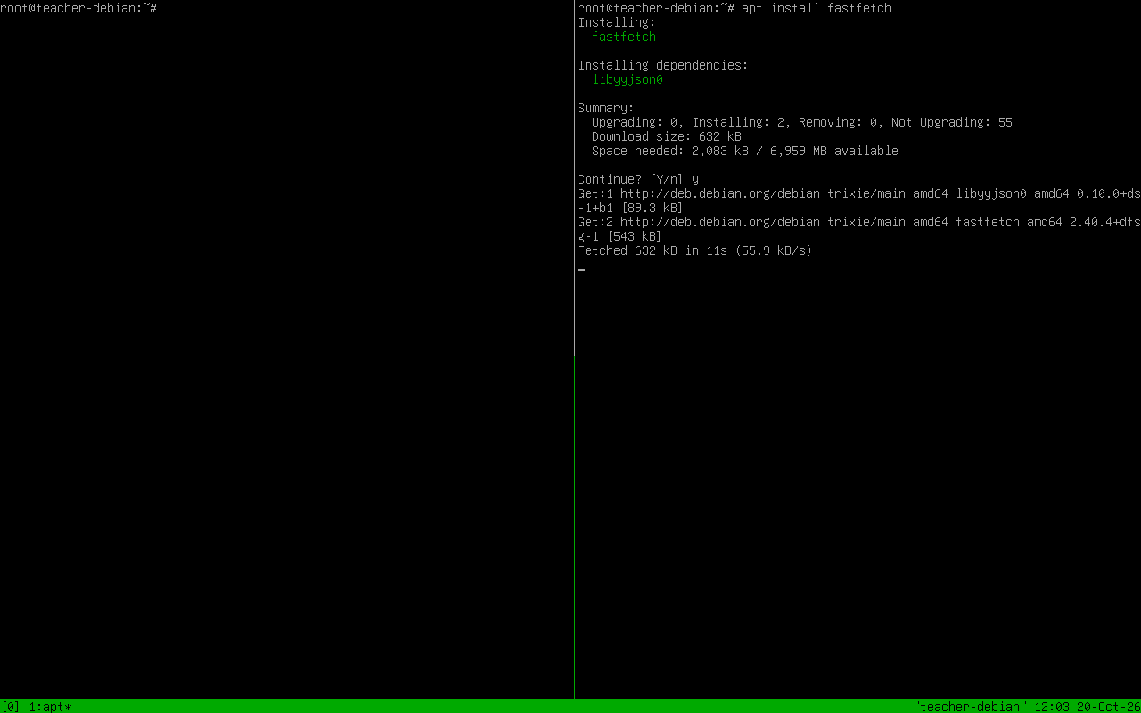
Рисунок 7 — Окно разделено (Ctrl+B, %), установка fastfetch.

Разделение окон
- Перейдите в левую область и после окончания установки запустите fastfetch
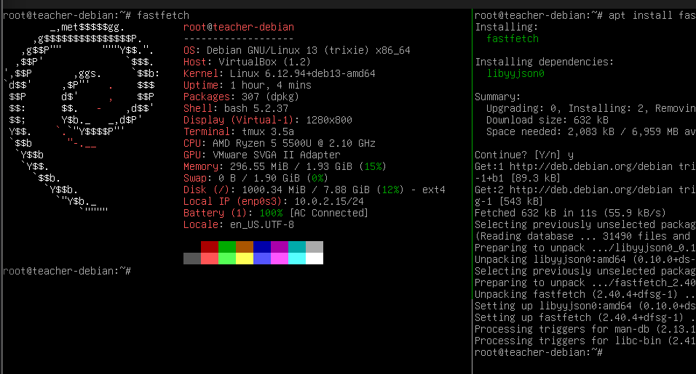
Рисунок 8 — Запуск утилиты fastfetch в левой панели.

Разделение окон
- Закройте правую область командой exit.
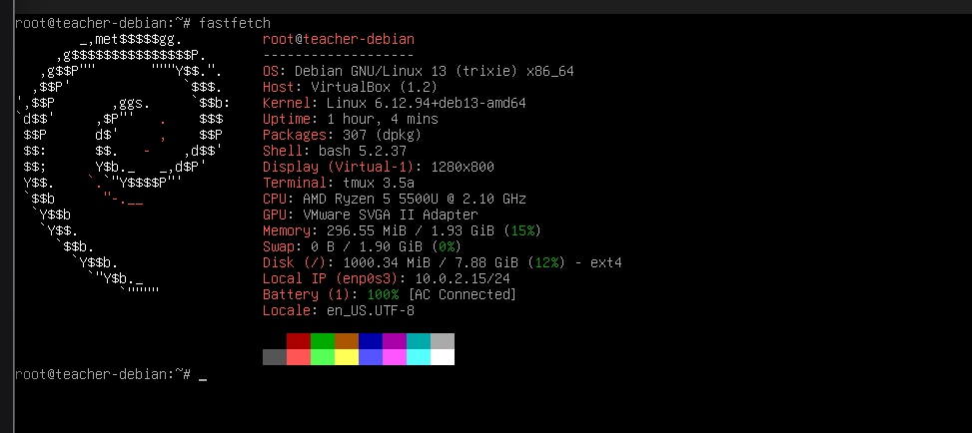
Рисунок 9 — Правая панель закрыта, остался только fastfetch.

Разделение окон
- Ради эксперимента, разделите окно по вертикали с помощью Ctrl + B и клавиши " (двойные кавычки). Деление можно выполнять последовательно по горизонтали и вертикали.
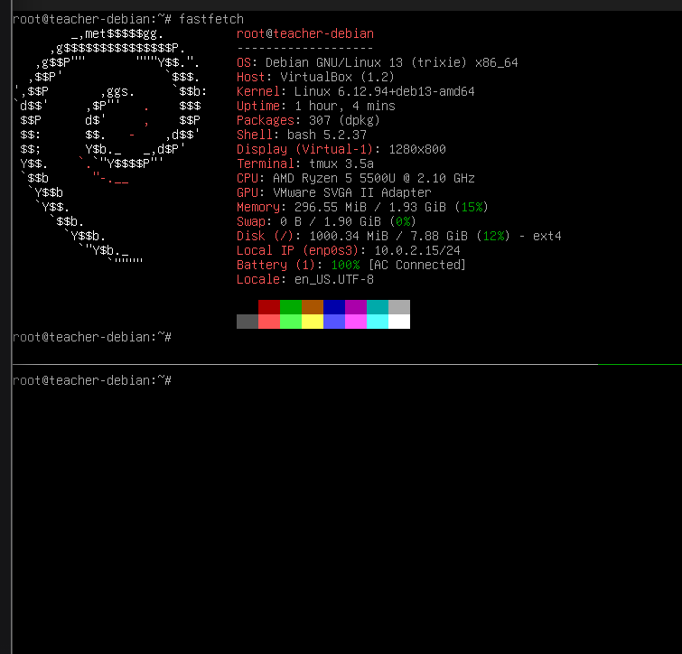
Рисунок 10 — Вертикальное разделение окна (Ctrl+B, ").

Разделение окон
- По окончании закройте все области командами exit.
Комментарий к скриншоту.
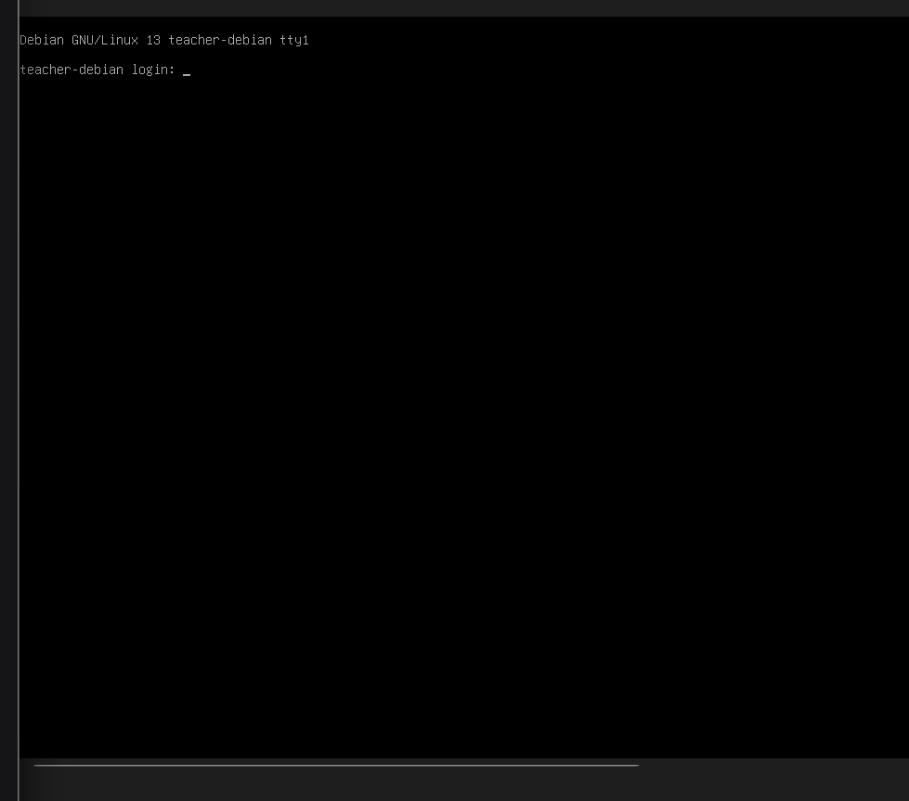
Рисунок 11 — Все области закрыты с помощью команды exit

Выводы
В ходе выполнения работы я освоила практические навыки работы с консольным мультиплексором tmux: научилась создавать и переименовывать окна, а также разделять экран на панели для эффективной многозадачности. Кроме того, я отработала написание и запуск Python-скриптов в фоне, использование утилиты watch для мониторинга файлов в реальном времени и разобралась с настройкой репозиториев пакетов в Linux. Полученные навыки работы с командной строкой и терминалом повысили мою эффективность и пригодятся в дальнейшей учебе и работе.

